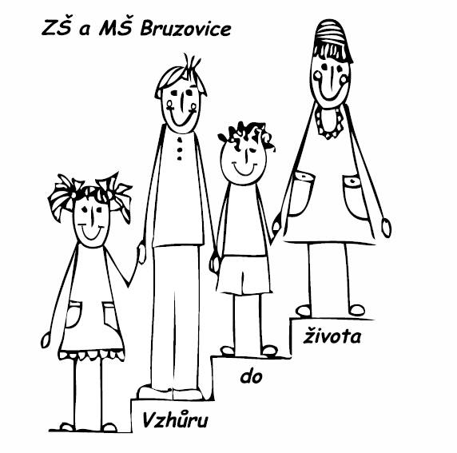
Základní škola a Mateřská škola Bruzovice, Bruzovice 212, Sedliště, 739 36

Žádosti o přijetí dítěte k předškolnímu vzdělávání

Žadatel:
Jméno, příjmení:
Místo trvalého pobytu, popřípadě jiná vhodná adresa pro doručování:

Žádost

Mateřské škole a Základní škole Bruzovice

Podle ustanovení § 34 zákona č. 561/2004 Sb. o předškolním, základním, středním, vyšším odborném a jiném vzdělávání (školský zákon)

žádám o přijetí mého dítěte ________________
datum narození _______________
k předškolnímu vzdělávání k datu ___________.

Dávám svůj souhlas mateřské škole k tomu, aby v rámci přijímacího řízení zpracovávala a evidovala osobní údaje a osobní citlivé údaje mého dítěte ve smyslu všech ustanovení zákona č. 101/2000 Sb. o ochraně osobních údajů v platném znění a ve smyslu Evropského nařízení ke GDPR. Svůj souhlas poskytuji pro účely vedení povinné dokumentace školy podle zákona č. 561/2004 Sb. školského zákona v platném znění, pro vedení nezbytné zdravotní dokumentace a psychologických vyšetření.
Byl jsem poučen o právech podle zákona č. 101/2000 Sb. a podle Evropského nařízení ke GDPR.
Byl jsem poučen o svých právech ve správním řízení, ve smyslu příslušných ustanovení zákona č. 500/2004 Sb., o správním řízení (správní řád) v platném znění, zejména o možnosti nahlížet do spisu.
Kontakt na rodiče: email, telefon…………………………………………………………

V ___________ dne _________________

podpis zákonného zástupce

Přílohy u dítěte se zdravotním postižením:
1. Doporučení příslušného školského poradenského zařízení
2. Doporučení lékaře

Doložení řádného očkování dítěte

Podmínkou přijetí dítěte do MŠ je podle § 50 zákona o ochraně veřejného zdraví je splnění povinnosti podrobit se stanoveným pravidelným očkováním, nebo mít doklad, že je dítě proti nákaze imunní nebo se nemůže očkování podrobit pro trvalou kontraindikaci. Tato povinnost se netýká dítěte, které plní povinné předškolní vzdělávání.

V současné situaci nenavštěvujte osobně praktického lékaře. Pro doložení této povinnosti zákonný zástupce:

1. prohlásí, že je dítě řádně očkované (vzor viz níže)

Vzor textu čestného prohlášení k očkování:

Prohlašuji, že (jméno a příjmení dítěte)

nar.

se podrobil(a) všem stanoveným pravidelným očkováním podle zákona o ochraně veřejného zdraví.

Podpis zákonného zástupce

